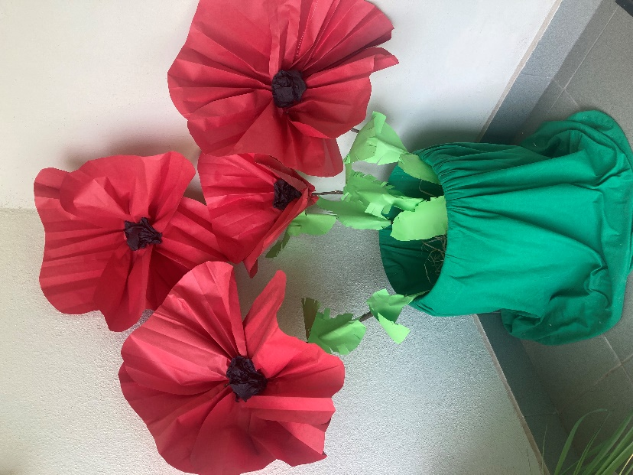
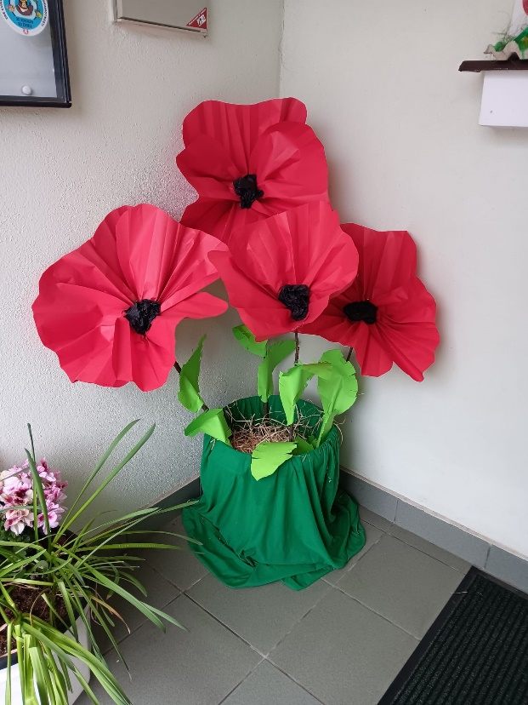
KVETOU MÁKY

Konec jara a začátek léta zdobí pole, meze a louky krásné vlčí máky. A pokud se ti líbí jako nám, vytvoř si své vlastní, které ti budou přinášet radost, jak dlouho chceš. Tyto máky jsou velké, okaté a nikdo je nepřehlédne.

Co budeš potřebovat:
- červené papíry ve velikosti A3 (na každý květ 4 kusy)
- zelené papíry ve velikosti A4
- černý krepový papír
- tužku, nůžky, tavnou pistoli nebo lepidlo Herkules
- suché větve (klacky) cca 70-90 cm dlouhé

Postup:
Vezmi 4 červené papíry velikosti A3, odstřihni rohy dokulata (foto č. 1) a poskládej je do harmoniky (foto č. 2). Postupně přilepuj Herkulesem nebo tavnou pistolí na větev 4 harmoniky. (foto č. 3 a 4). Viditelné lepidlo zamaskuj namuchlaným černým krepovým papírem (foto č. 5).
Ze zelených papírů velikosti A4 vystřihni několik listů, a to z každé A4 jeden list (foto č. 6) a listy nastříhej po obvodu (foto č. 7). Přilep k větvi s květem.
Hotové máky vlož do připravené nádoby (košík, váza, v našem případě kbelík obalený látkou).

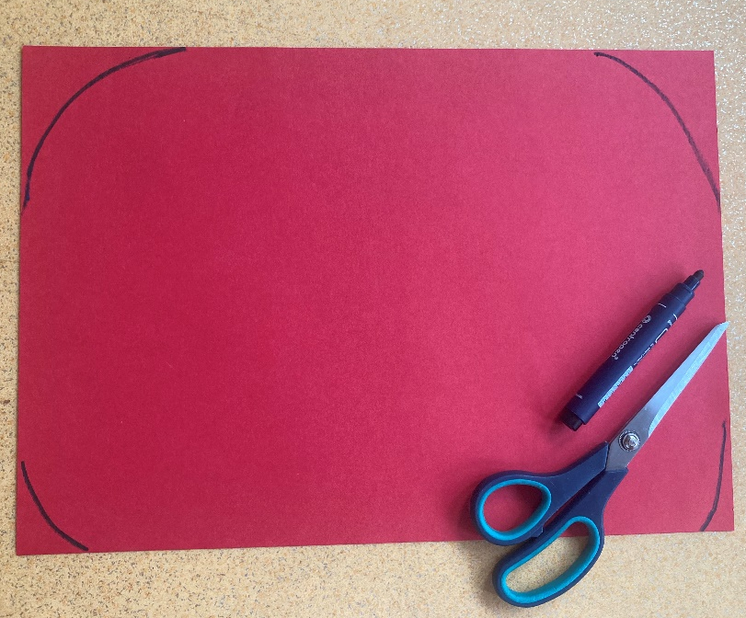
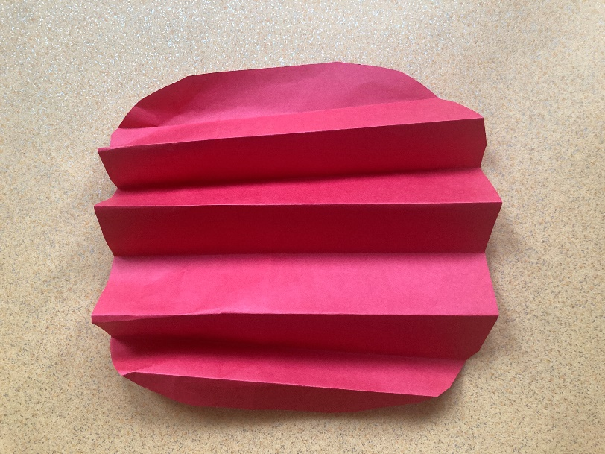

č. 2
č. 1

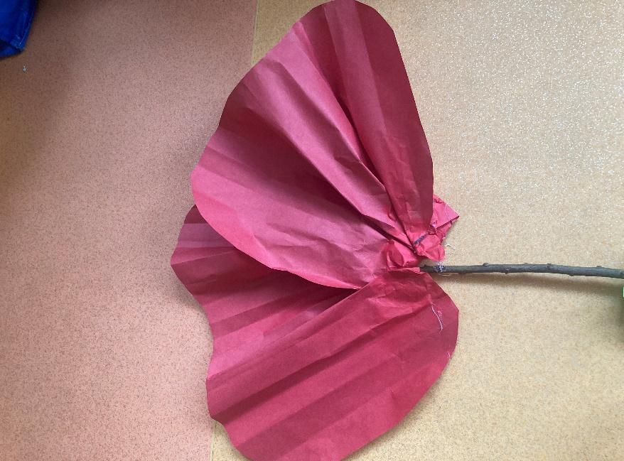
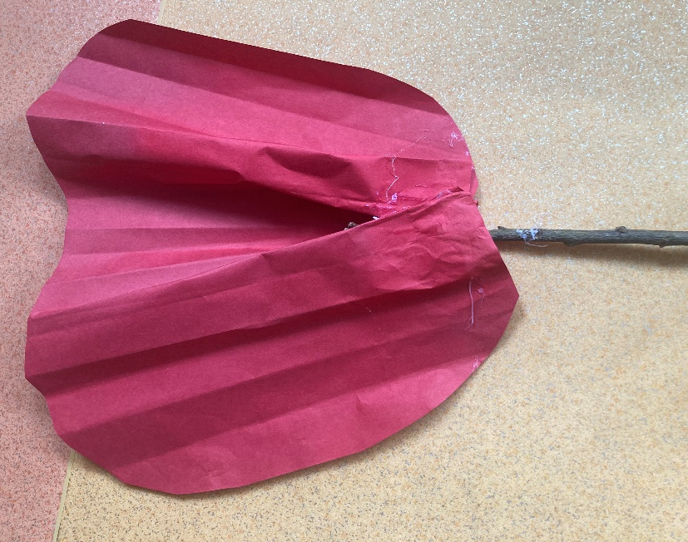
č. 4
č. 3

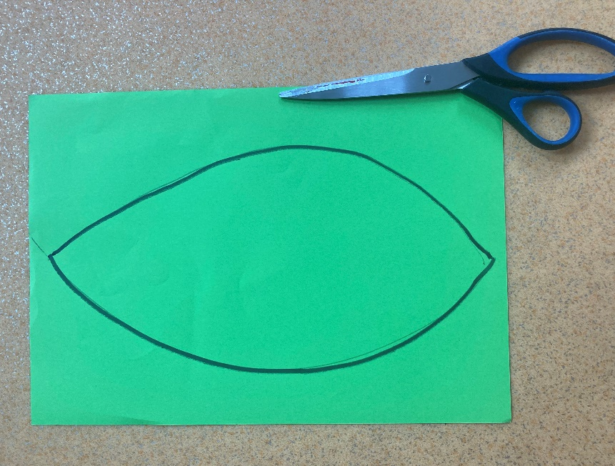
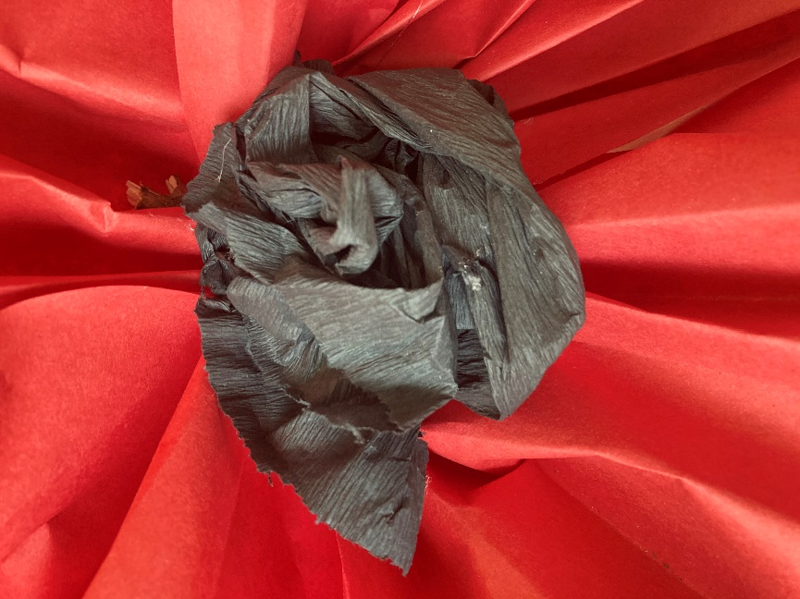

č. 5
č. 6

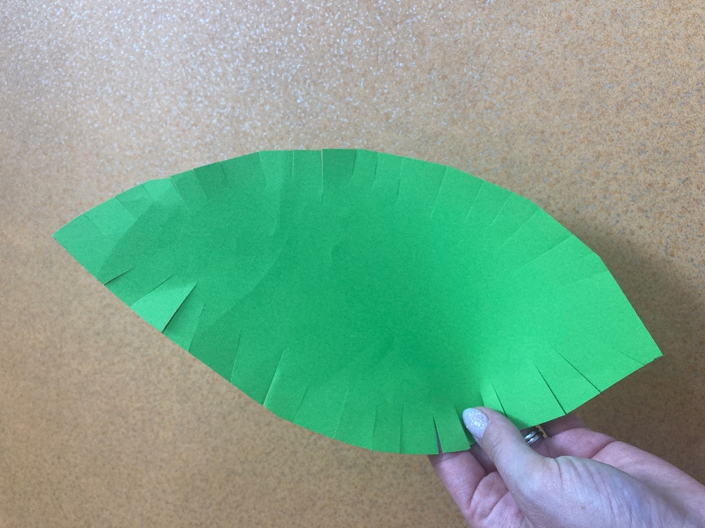

č. 7

Vlčí máky lze případně tvořit i z papírů menších formátů (červené papíry A4 a zelené papíry A5). V tomto případě použij kratší větve.

